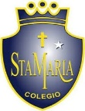
Colegio santa María de Maipú
Departamento de artes, tecnología y música.
Correo: juan.leuthner@colegiosantamariademaipu.cl

Canal de YouTube: Departamento de Artes SMM.
Nivel: 8° básico
Link de la clase: https://youtu.be/5uXRLbxX5fI

Guía de N°14 Ed. musical
8° Básico.

MÚSICA FOLKLÓRICA CHILENA ZONA CENTRAL “Isla de Pascua”

Nombre___________________________________Curso: _______ Fecha: _______

OA4: Cantar al unísono y a más voces y tocar instrumentos de percusión.
Instrucciones: Lee atentamente y recuerda las figuras con su duración. Finalmente percute el ejercicio N°1.
“El desarrollo de las guías de autoaprendizaje puedes imprimirlas y archivarlas en una carpeta por asignatura o puedes guardarla digitalmente y responderlas en tu cuaderno (escribiendo sólo las respuestas debidamente especificadas, n° de guía, fecha y número de respuesta.”

- Recordemos “MÚSICA FOLKLÓRICA CHILENA”
Completa la siguiente frase con los que aprendiste en la guía anterior:

La palabra Folklore fue creada por___________________, esta palabra surgió en una ________ enviada la revista_________en Londres, está palabra designaba el estudio de las manifestaciones____________de creación __________ del pueblo inglés. La palabra _________fue reconocida oficialmente el año ________. Etimológicamente la palabra folclore está compuesto por dos palabras________ que significa pueblo o gente y LORE que significa ______________.
1878- Atthenaeum-William John Thoms-coléctivas-anoníma-carta-folklore-conocimiento-folk

En síntesis:
El conjunto de manifestaciones culturales que usa un pueblo o comunidad en forma anónima, tradicional y colectiva, para satisfacer necesidades de carácter material o inmaterial. Que se transmite en forma oral de generación en generación.

II Las principales características de la Música Tradicional y/o folklórica son:

1.- Es por lo General Anónimo: Es decir, la mayor parte de esta música no tiene autor conocido.

2.- Es funcional. Porque cumple una función social y utilitaria en la comunidad, como, por ejemplo: la celebración de hitos importantes en la vida del hombre, ceremonias de nacimiento, nupciales, funerarias ( rin del angelito) y otras.

3.- Es patrimonio colectivo de un pueblo. Porque es un bien común, que es la parte de toda una comunidad local y regional, por lo tanto no tiene un dueño en particular, ya que esta pertenece al pueblo en su conjunto.

4.-se transmite por vía oral. Esta forma de transmisión, se debe a la ausencia de registros escritos de la música tradicional.

5.- Es perdurable y está evolucionando continuamente. Es decir, que la música tradicional no es estática, ya que, al ser transmitida de una generación a otra, sufre algunas transformaciones a medida que se va recreando.

6.- Es típica de un país o región. Porque representa la manera de expresarse de un pueblo o comunidad.

- FOLKLORE NACIONAL EN LA ZONA CENTRAL.
La zona central es la más poblada del país y en la cual se conserva con mayor fuerza, las costumbres, usos y tradiciones de la madre patria. Las favorables condiciones climáticas y geográficas, que ofrece esta región para el desarrollo de la agricultura y la ganadería decidieron a los españoles tomarlo como el principal lugar de colonización del país.
La música en la zona central es el resultado de la fusión que se produjo entre la música proveniente del viejo mundo con aquella generada en el suelo chileno, dando como resultado el surgimiento de la música criolla, expresión musical que tiene sus más típicos exponentes en huaso y el campesino.
Las características más sobresalientes de esta música son
1.- la marcada influencia española en los cantos y bailes.
2.- empleo de los modos y escalas mayores y menores.
3.-los ritmos agiles en las danzas y canciones, con predominio del compás de
6/8.
4.-El uso preferente del acompañamiento de instrumentos cordófonos, notando ausencia de los instrumentos aerófonos.

IV ÁREA INSULAR, LA MUSICA DE ISLA DE PASCUA

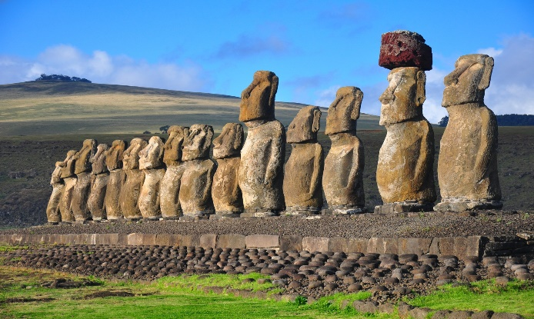
Isla de Pascua o Rapa Nui, es una isla triangular que esta situada en medio del océano pacífico a 3700 Km de Chile Continental frente al puerto de Caldera y a 3800 Km de Tahití. La isla está formada por tres volcanes extintos. Rapa Nui fue descubierta por el explorador Holandés Jacob Roggeveen, el domingo 6 de abril de 1722, día de Pascua de Resurrección, de ahí su nombre de isla de Pascua.

Origen y des
arrollo musical.
El conocimiento de la música de la Isla de Pascua se debe principalmente a las investigaciones realizadas en terreno por: el musico Jorge Urrutia, la folklorista Margot Loyola y muy especialmente doctor Ramón Campbell, quien, en su doble calidad de médico y músico, permaneció quince meses en la isla, tiempo que aprovechó para realizar la investigación musicológica más completa que existe de Rapa Nui.
Música primitiva Cantos
Los cantos de Aku-aku | Dedicada a los espíritus malignos o agresivos, corporizados en las figuras del Moai kava-kava
Los cantos RIU | Cantos rituales
Los cantos de Ate | Cantos para alabar personajes o hechos importantes.
Los cantos de Ute | Cantos relacionados al amor correspondidos
Los cantos de EI | Cantos que se realizaban en competencias musicales.
Los Kai kai | Cantos de recitación rítmicas, que acompañan el juego universal.

Instrumentos musicales de Rapa Nui.
Origen Europeo:
Guitarra.
Acordeón.
Instrumentos
Antiguos:
Maea.
Hio.
Concha marina
Origen polinésico:
Ukelele

Canción:
HIVA KARÁ RERE

HIVA KARA RERE E VAI ANGI
Hiva kara rere (espíritu de Hiva) y Vai Angi (espíritu del agua)
TE MANUKENA ORO RANGI O’ HIVA
El pájaro golondrina, que surcaba los los cielos de Hiva

HE TANGI MÁTOU HE TANGI MÁTOU (KORO)
Lloraremos nosotros…
MO TE MAORI ERA O’ VAI A HEVA
por el maorí de Vai a Heva (en poike)

HURI HAKA0OU RO MÁTOU I TE TANGI
Derramaremos denuevo el llanto
A TE MAE’A HONO A HOTU MATUA
En la piedra que unió Hotu Matu´a (en el sector de Vai a Tare)

KA HÁO E KA HOA HANUA MEA
Entiérralo y metelo en el arcoiris
VAI TO’UA KURA KO TA’AKU POKI
- Vai To’ua Kura (el del pelo cobrizo) ese es hijo mio

LINK DE LA CLASE: https://youtu.be/5uXRLbxX5fI

